
UNIVERSITE LARBI BEN M’HIDI – Oum El Bouaghi
Faculté Des Sciences de La Terre et d’Architecture.
Département de Géologie.
2^{éme} année LMD
Durée 1h30
Année universitaire 2024/2025

Corrigé type

- Répondre par vrai ou faux :
  - Le principe de continuité indique qu’une couche a le même âge sur toute son étendue. vrai
  - Les couches sont plus récentes que les failles et les fractures qui les recoupent ainsi que leur remplissage. vrai
  - On peut déterminer l’âge absolu d’une roche par la méthode de datation isotopique. vrai

  - La biozone est unité stratigraphique définie par le contenu biologique des sédiments. vrai
  - La période géologique la plus longue est le mésozoïque .faux
  - L’eustatisme c’est la variation du niveau de la mer à l’échelle mondial. vrai

- définition:
03 pts
- lithostratigraphie C’est l’étude de l’organisation spatio‐temporelle des empilements sédimentaires,
de point de vue lithologie (constitution).
- biostratigraphie, La biostratigraphie est la stratigraphie basée sur le contenu en fossile des couches.
- Isostasie. Un état d’équilibre réalisé à une profondeur dit profondeur de compensation ou surface de compensation pour laquelle la pression de charge est la même en tout point.
- la variation de la sédimentation pendant une transgression et une régression marine.
06 pts
1) la sédimentation pendant une transgression et une régression marine
1-Transgression
• Avancée de la mer au delà de ses limites antérieures. (Migration du rivage vers le continent)
La série transgressive est caractérisée par une diminution de la taille des sédiments du bas en haut (granoclassement décroissant) sable argile calcaire
Une transgression sera, par exemple, caractérisé par des dépôts marins surmontant des dépôts continentaux.

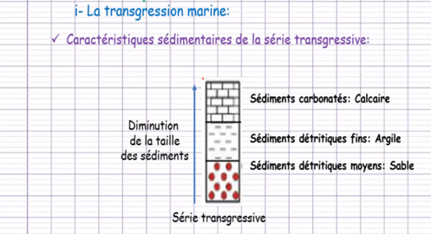

2- Régression : Retrait de la mer en deçà de ses limites antérieures. (Migration du rivage vers la mer) Par exemple, des dépôts continentaux, qui surmontent des dépôts marins, caractérisent une régression marine.
La série régressive est caractérisée par une augmentation de la taille des sédiments du bas en haut (granoclassement croissant) calcaire argile sable
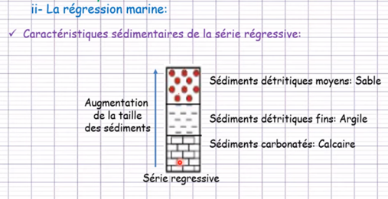

- Expliquez comment le principe de superposition et le principe de continuité permettent d’établir une chronologie relative dans une séquence sédimentaire.
02 pts
Le principe de superposition exprime que, dans une séquence de roches sédimentaires non perturbées, les couches les plus anciennes se trouvent à la base, tandis que les couches les plus récentes sont situées au sommet.
Cela repose sur l'idée que les sédiments se déposent progressivement au fil du temps, chaque nouvelle couche venant recouvrir les précédentes.

Le principe de continuité stipule qu'une couche sédimentaire a été initialement déposée de manière continue sur une vaste zone, sauf en cas d'obstacles physiques (comme un relief ou un bassin limité).
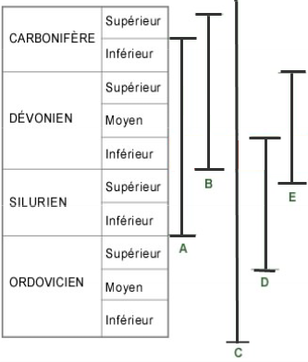
Par conséquent, si on observe la même couche à deux endroits différents, on peut supposer qu'elle date de la même période, à moins qu'il n'y ait des preuves d'une interruption ou d'un chevauchement ultérieur.

- L’âge de cette couche.
03pts
Dévonien inferieur
C’est l’âge de L’assemblage fossilifère qu’elle Contienne.

